网站工程学院《组件化开发课程》月考-技能
学院 班级 姓名
——陈蔓杰

题号 | 一 | 二 | 总分 | 批卷人 | 审核人
得分
- 技能考试时间为：4小时
- 技能题（共100分）
- 题目要求：
- 按要求完成下面的各项需求。
- 必须有录屏，无录屏者一律0分处理，必须是完整的考试录屏(只有单独录效果录屏按0分处理)，录屏过程中不允许有暂停行为，若是发现，按考试作弊处理，桌面必须有自己的学院、班级、姓名。
- 上交U盘时，U盘中只允许有自己考试的项目，否则按零分处理。
- 评分要求：
- 使用ES6语法 （10分）
- 使用Vue脚手架搭建项目 （10分）
- 认认真真排版，使用flex布局，高度还原页面（10分）
- 合理划分组件和配置路由实现页面功能（10分）
- 实现底部tab栏的切换（10分）
- 实现顶部新闻分类的切换（10分）
- 点击新闻列表，能传递新闻详情过去并成功渲染详情页面（10分）
- 对于已点击的新闻，做文字置暗处理（10分）
- 实现页面性能优化，按需加载组件（10分）
- 合理划分项目目录 （10分）
- 案例效果图：
首页新闻列表 新闻详情
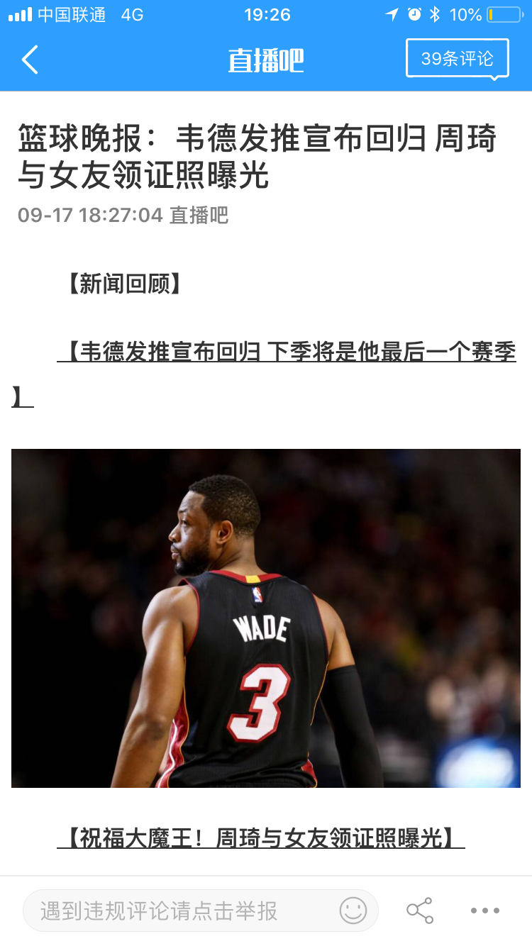
- 思路与要求
合理划分路由和组件完成底部tab切换，顶部分类切换，点击新闻列表可以跳转详情，利用路由传递传参并渲染详情页面。对于已点击的新闻，做文字置暗处理。为了优化页面加载性能，要求实现组件的按需加载。所需数据用easy-mock.com或者mock.js自行模拟即可。

